Letra, sílaba, palabra

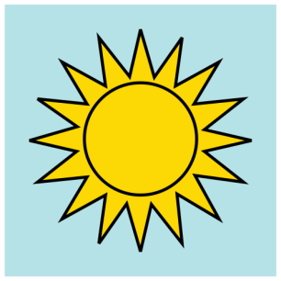
Letras: número:

Sílabas: número:

Palabra:

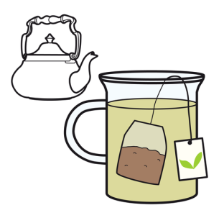
Letras: número:

Sílabas: número:

Palabra:

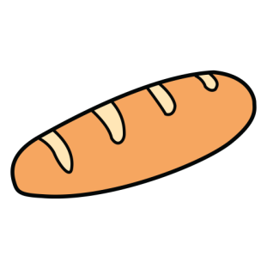
Letras: número:

Sílabas: número:

Palabra:

Colorea tantos círculos como letras tenga la palabra:
mar
dos
luz

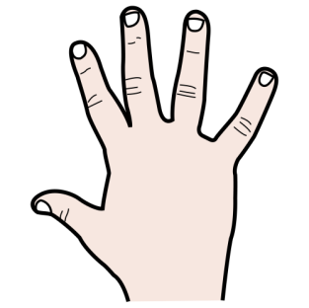
Letras: número:

Sílabas: número:

Palabra:

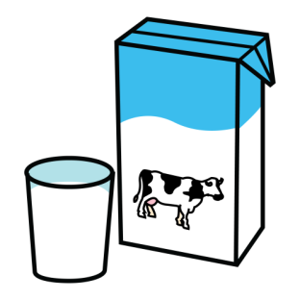
Letras: número:

Sílabas: número:

Palabra:

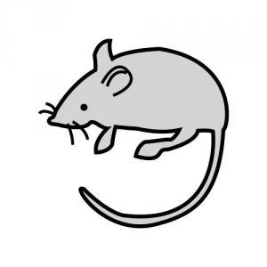
Letras: número:

Sílabas: número:

Palabra:

Colorea tantos círculos como letras tenga la palabra:
silla
gafas
pila

